Helen Roelandts

Chasse au trésor : la pyramide alimentaire et les fruits

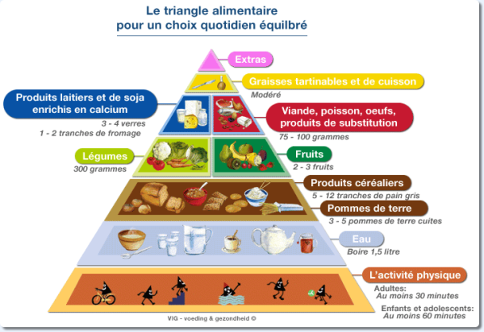

Education à la santé:
Par le biais d’un projet d’éducation à la santé les élèves seront mis en situation d’apprentissage en situation :
D’exprimer leurs questions, leurs opinions, leurs ambitions
D’explorer de nouveaux goûts
De faire un pas dans l’autonomie par rapport à leur santé
De s’initier à la pyramide alimentaire
Ce projet est basé sur la motivation des élèves

Préparer une activité d’apprentissage

Pour qui ?

Une classe de primaire de type 1 et dont la majorité sont porteurs d’une trisomie 21.
Il me faudra prendre connaissance du Plan Individuel d’Apprentissage.
Tenir compte du groupe classe, pour concevoir les activités d’apprentissage :
du nombre d’élèves,
- des différences individuelles sur le plan des attitudes (politesse, ponctualité, soin…),
- des différences individuelles sur le plan des aptitudes (concentration…),
- des différences individuelles sur le plan des acquis (savoirs et savoir-faire maîtrisés, c’est-à dire ce que les élèves savent déjà et sont déjà capables de faire), du rythme de chacun,

Outils pour la préparation
- Le projet de l’établissement où l’on se trouve
- Le profil de formation spécifique (pour la forme1)
- Le profil de formation (pour la forme 1)
- Le PIA
- Le profil de formation spécifique
- Les manuels, dossiers pédagogiques, documentation personnelle, livres, revues de Spécialistes.

Compétences seuils : ou le minimum à maîtriser
- Comprendre l’importance de s’alimenter correctement
- Apprendre à goûter des nouvelles saveurs

Compétences prioritaires
L’importance de la pyramide alimentaire

Quand ?
Estimer le temps de préparation : Les activités ne doivent pas durer plus de 15 à 20 minutes car les enfants sont fatigables.et ils sont sujets aux troubles de l’attention
Tenir compte du temps de rangement et de préparation.

Comment ?

La leçon doit être préparé et son déroulement bien. Une personne extérieure doit pouvoir lire et comprendre la leçon.
Il faut pour cela planifier l’éducation à la santé :
- Le point de départ : l’importance d’une bonne alimentation, pourquoi les friandises se trouvent-elles en haut de la pyramide ? Quelle est la différence entre un fruit et un légume ?
- Des consignes de travail claires et ludiques : une souris a mangé des fruits pouvez-vous m’aider à remplir ma corbeille en dessinant des fruits.
- Des étapes qui s’enchaînent en ayant un point commun : maintenant que la pyramide n’a plus de secret est-ce que les fruits ont beaucoup d’importance ? En tout cas ils en ont pour la souris grise qui n’avait plus mangé depuis 3 jours et qui a mangé tous les fruits de ma corbeille. Pouvez-vous m’aider à en dessiner ?
- Une méthodologie (cours de Madame marchand)
- Gestion des élèves qui permettent à ceux-ci d’être acteurs : il faut leur permettre de s’exprimer (qui mange des fruits le matin ?)
- Organisation des locaux de cours : table qui se jouxtent, nous avons une classe de 14, on peut faire 2 groupe de 7 pour l’activité avec la pyramide
- Le matériel : colle, cuillers, gobelets en plastique
- Le matériel didactique : panneaux, velcro, ordinateur+ PPt, compote, gobelets plastique

Rédaction d’un projet d’apprentissage : Il peut être lu par un inspecteur

Objectifs
Mes élèves devront être capables de :
- Par le biais d’un projet d’éducation à la santé les élèves seront mis en situation d’apprentissage en situation :
- D’exprimer leurs questions, leurs opinions, leurs ambitions
- D’explorer de nouveaux goûts
- De faire un pas dans l’autonomie par rapport à leur santé
- De s’initier à la pyramide alimentaire

Pré requis
Il m’est difficile d’établir des pré requis puisque dans une classe les niveaux seront différents et nous sommes dans le cadre de la pédagogie différenciée mais il me faudra
- Replacer l’apprentissage dans la vie courante, concrète, pratique (projet).
- Proposer un problème à résoudre.
- Annoncer l’objectif du cours, donner/faire découvrir le sens de l’activité prévue.

Activité proprement dite
Introduction :
Activité  Je me présente aux élèves : je m’appelle Helen Roelandts, je suis infirmière et fais une spécialisation. Ce matin, je viens vous parler de l’importance de manger des fruits.  Mais tout d’abord, avant de vous expliquer ce que l’on va faire je voudrais que vous vous présentiez chacun à votre tour.  Je vais distribuer une sorte de baguette magique (une paille et une étoile au bout, c’est Nathalie qui m’a donné l’idée quand elle a présenté leur éducation à la santé. Consigne «Pour demander la parole, je voudrais bien que vous leviez la baguette magique » | Matériel Didactique  Paille + étoile en papier cartonné  Papier collant
Première partie : Chasse au trésor dans la pyramide alimentaire

Objectifs :
S’initier à la notion de pyramide alimentaire
Comprendre l’intérêt d’une alimentation équilibrée

Activité  Après les présentations, je reprends la parole et je le demande si ils savent ce qu’est une pyramide alimentaire ? Pourquoi avoir choisi une pyramide et pas un rond ?  A mon avis je n’aurais pas de réponse concrète, donc à l’aide d’un panneau plastifié et de cartes en velcro, je vais leur expliquer l’utilité d’une pyramide si j’enlève un morceau de pyramide, celle-ci s’écroule. Nous avons besoin d’aliment de toutes les cases. Pourquoi les friandises se trouvent en haut dans un endroit rétréci ?  Dans cette pyramide, il y a une caisse avec un trésor. Pour le mériter, il faut retrouver la place de toutes les cartes  Je distribue les cartes avec un velcro. Chaque carte a une couleur et chaque joueur en reçoit une ou deux.  Nous entrons dans la salle d’eau bleue : ceux qui ont une boisson doivent lever leur baguette magique (carte bleue)  Si à la fin de la première partie, ils ont mis les bonnes cartes au bon endroit, la classe pourra ouvrir le coffre à trésor mais ils doivent d’abord passer une épreuve. | Matériel  2 panneaux  1 panneau de la pyramide alimentaire déjà compléter  1 panneau de la pyramide alimentaire vierge  Carte comportant des aliments  Colorié dans la couleur de la salle : Salle de l’eau, salle des féculents.  Il s’agit d’une chasse au trésor

2ème activité L’importance des fruits
Objectifs :
- Comprendre ce qu’est un fruit ?
- Comprendre l’origine d’un fruit ?
- Citer 3 fruits
- Citer un bénéfice de l’apport des fruits
- Différencier un fruit d’un légume
Différence entre un fruit et un légume.
- Le légume est la partie d'une plante potagère qui se consomme
- Le fruit est l'organe comestible des plantes à fleurs, qui contient les graines et succède à la fleur

Origine des fruits
Les fruits ne viennent pas tous en même temps. Ils viennent majoritairement en été et au printemps mais certains fruits ne viennent que l’hiver.
Distibution de 2 feuilles sur l’origine des fruits
Quels sont leurs favoris ?

Fruits | Mois | Origine
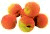abricot | Mai, juin, juillet | Espagne
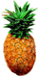ananas | Toute l’année | Afrique du sud, caraïbes  Afrique centrale
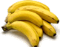Banane | Toute l’année | Etats-Unis, canaries, Caraïbes
Cerise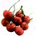 | Juin, juillet août | Belgique
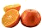 Mandarines | Novembre, décembre, janvier février | Espagne, Israël, Afrique du Sud, Floride
Figues | Juin juillet, août, septembre, octobre, novembre | Espagne
Fraises | Mars, avril, mai, juin | Belgique Espagne
Framboises | Mai juin juillet août, septembre | Belgique Espagne
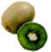Kiwi | Toute l’année | Afrique du Sud, Caraïbes
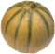Melon | Juin juillet août septembre | France
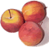Nectarine | Avril mai, juin juillet septembre | France
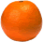Orange | Novembre, décembre, janvier, février, mars, avril | Espagne, Floride, Afrique du Sud
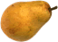Poire | Septembre octobre, novembre décembre | Belgique
Pomelo | Toute l’année | Espagne
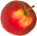Pomme | Toute l’année | Belgique
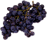Raisin | Septembre octobre, novembre décembre | Belgique, Afrique du Sud
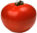Tomates | Toute l’année | Belgique, Italie, Espagne
Rhubarbe | Avril mai, juin, juillet | Belgique
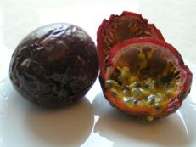  Fruits de la passion | Avril mai juin | Caraïbes, Cuba
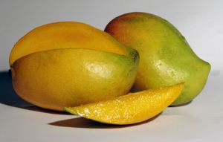 mangues | a | Caraïbes, Afrique
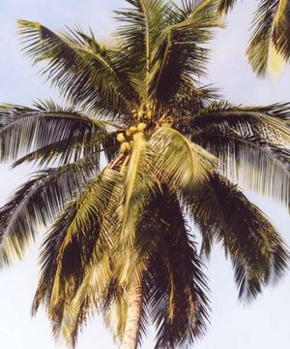Noix de Coco | Avril, mai juin, juillet août, septembre, octobre | Caraïbes

Activité 3Ma corbeille de fruits ?!!!!

Objectifs
Evaluer si ils ont compris ce qu’était un fruit.

Activité  Une souris a mangé tous mes fruits : Voulez-vous m’aider à en dessiner le plus possible.  Vous pouvez vous inspirer du panneau.  Ils dessinent à l’aide de marqueurs ou de crayons | Matériel didactique  Panneau  Feuille blanche  Nominer les feuilles  Marqueurs  Feuille fruits

Activité 4 Le coffre au trésor : Compotes et jus

Ils ont réussi :
Il est l’heure d’ouvrir le panier au trésor : compotes et jus de fruits :
Activités  Ils doivent deviner les fruits compris dans les compotes :  - Pomme-melon-banane  - Pomme banane fraises  - Passion mangue banane | Matériel Didactique  Compotes de fruits  Fruits, mixer (fait à l’avance)  Gobelets plastiques  Cuillers grande cuiller  Jus de fruits

Conclusion :
Cela ne prend pas plus de temps de manger des fruits et c’est bon pour la santé.
Chaque étape de l’activité doit être décrite.
Nom
Prénom

Consigne : Une souris a manger tous les fruits de ma corbeille. Peux-tu m’aider à en retrouver ? Oui ? Super ! Dessine un maximum de fruits sur la feuille.

J’évalue mon projet

 | Oui | Non
Ont-ils acquis les compétences que je m’étais fixées ?
Ai-je pu attirer leur attention ?
Mes élèves ont-ils été actifs ?
Mes élèves ont –ils compris les consignes ?
Ai-je amené mes élèves à réfléchir
Quelles difficultés les élèves ont-ils rencontrées ?
Mon matériel didactique était-il adapté ?
Ai-je respecté ma planification ?
Ai-je prévu suffisamment de temps ?
Les documents des élèves étaient-ils adaptés, clairs, propres ?

